**1. Đề tài**

**2. Sơ đồ lớp**

**3. Sơ đồ kế thừa *(nếu không có kế thừa thì không cần mục này)***

**4. Cấu trúc các tệp dữ liệu vào/ra**

**4.1. Cấu trúc tệp dữ liệu vào**

|  |
| --- |
| Tên tệp  Kích thước  Giờ Phút Giây  Ngày Tháng Năm |

**4.2. Cấu trúc tệp dữ liệu ra**

|  |
| --- |
| DANH SÁCH BAN ĐẦU  Tên tệp Kích thước Giờ:Phút:Giây Ngày-Tháng-Năm  DANH SÁCH SAU KHI SẮP XẾP  Tên tệp Kích thước Giờ:Phút:Giây Ngày-Tháng-Năm |

**5. Code**

#include <iostream>

#include <conio.h>

#include <stdio.h>

#include <string.h>

#include <iomanip>

using namespace std;

class Mytime

{

protected:

int h,m,s;

public:

Mytime(int hh=0,int mm=0,int ss=0)

{

h=hh;m=mm;s=ss;

}

void nhap()

{

cout<<"Nhap gio, phut, giay: ";cin>>h>>m>>s;

}

void display()

{

cout<<" "<<h<<":"<<m<<":"<<s;

}

}; //het lop

//========================================================

class Mydate

{

protected:

int d,m,y;

public:

Mydate(int dd=1,int mm=1,int yy=1)

{

d=dd;m=mm;y=yy;

}

void nhap()

{

cout<<"Nhap ngay, thang, nam: ";cin>>d>>m>>y;

}

void display()

{

cout<<" "<<d<<"-"<<m<<"-"<<y;

}

};

//========================================================

class Myfile:public Mydate,public Mytime

{

private:

string fname;

int fsize;

public:

Myfile(int a=0,int b=0,int c=0,int d=1,int e=1,int f=1,string fn=NULL,int fs=0):Mytime(a,b,c),Mydate(d,e,f)

{

fname=fn;

fsize=fs;

}

void nhap()

{

cout<<"\n\nNhap ten file: "; cin.ignore();getline(cin,fname);

cout<<"Nhap kich co: ";cin>>fsize;

Mytime::nhap();

Mydate::nhap();

}

void display()

{

cout<<"\n"<<setw(20)<<fname;

cout<<" "<<fsize;

Mytime ::display();

Mydate::display();

}

int operator>(Myfile b)

{

if (fsize>b.fsize) return 1;

return 0;

}

};

//========================================================

int main()

{

Myfile *s[20],*tg;

int a,b,c,d,e,f,fs;

string fn;

freopen("dulieu.txt","r",stdin);

freopen("kq.txt","w",stdout);

int n=0;

while(true)

{

fn = "";

cin>>fn;

if (fn.size()==0) break;

string fn1;

getline(cin, fn1);

fn += fn1;

cin >> fs;

cin>>a>>b>>c;

cin>>d>>e>>f;

s[n]=new Myfile(a,b,c,d,e,f,fn,fs);

n++;

}

cout<<"---------------------DANH SACH BAN DAU---------------------\n\n";

for(int i=0;i<n;i++)

{

s[i]->display();

}

for(int i=0;i<n-1;i++)

for(int j=i+1;j<n;j++)

if (*s[i]>*s[j])

{

tg=s[i];

s[i]=s[j];

s[j]=tg;

}

cout<<"\n\n";

cout<<"-----------------DANH SACH SAU KHI SAP XEP-----------------\n\n";

for(int i=0;i<n;i++)

s[i]->display();

cerr<<"----CHUONG TRINH DA HOAN THANH----";

getch();

return 0;

}

**6. Dữ liệu vào/ra**

**6.1. Tệp dữ liệu vào**

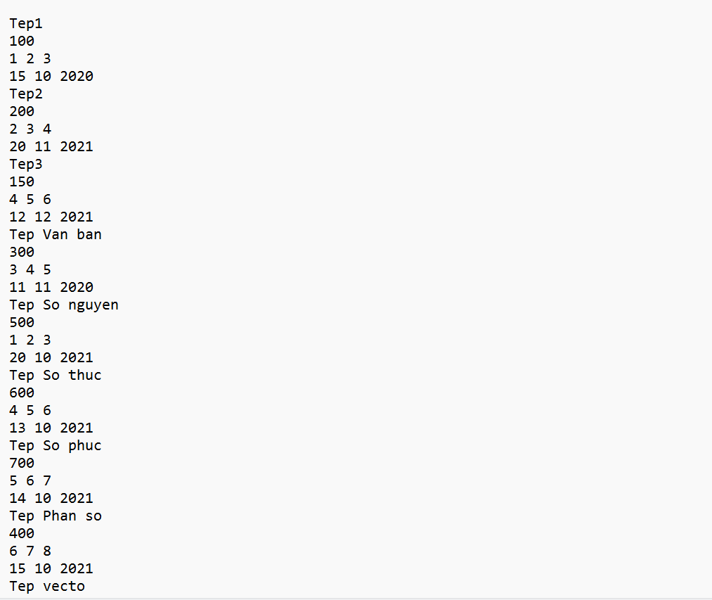

**6.2. Tệp dữ liệu ra**

**6.3. Dữ liệu xuất ra màn hình *(Nếu ngoài việc xuất vào tệp còn có xuất ra màn hình thì chụp cả màn hình)***